Отчет вибрационного состояния оборудования
Цех: Котельный Группа вентиляторов: ДC Вентилятор: ДC-1а Вид измерения: эксплуатация
Скорость вращения механизма на момент измерений: 750 об/мин (12,5 Гц). Дата измерений: 11.01.2017г.
№ подшипника | Общий уровень,  Размах (пик-пик),  2-1000Гц, мкм |  |  | Состояние  Н - Норма  Пр-Превышение | Комментарии
 | в | г | о
П1  (3530) | 20 | 25 | 22 | Н/Н/Н
П2  (3530) | 115 | 96 | 86 | Пр/Пр/Н
П3  (3536) | 24 | 100 | 28 | Н/Пр/Н | Дисбаланс на РК. Помыть РК.
П4  (3536) | 16 | 62 | 14 | Н/Н/Н
Нормы вибрации: ГОСТ ИСО 10816-3-2002, 750 об/мин - эл/дв. – 38мкм, эл/дв+мех – 95мкм, мех – 95мкм;
600 об/мин - эл/дв. – 45мкм, эл/дв +мех – 160мкм, мех – 160мкм.
Заключение: Замер уровня вибрации производился на номинальной частоте вращения 12,5 Гц (750 об/мин), в частотном диапазоне от 2-1000Гц, величина Размах (пик-пик), ед. измерения мкм.

Прямой спектр 2-го подшипника в вертикальном направлении
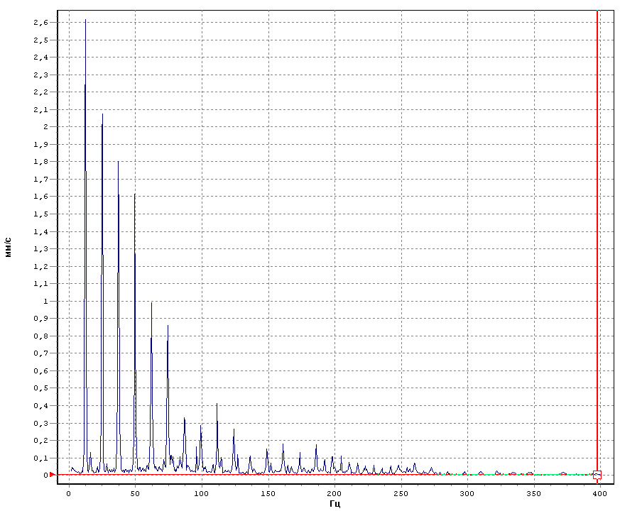

Спектр огибающей 2-го подшипника в вертикальном направлении
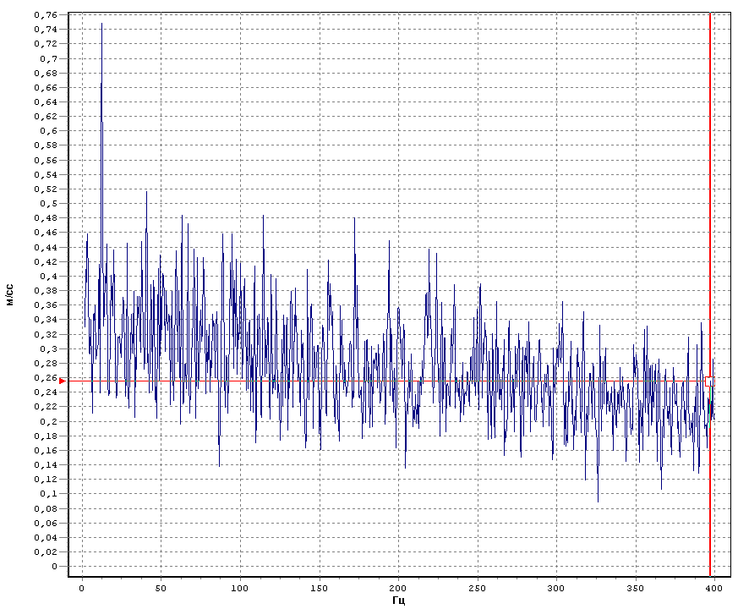

Пояснения: прокрутили отдельно эл.дв.
Вентилятор: ДC-1а эл.дв. Вид измерения: контроль (после замены смазки подшип., проверки зазоров)
Скорость вращения механизма на момент измерений: 750 об/мин (12,5 Гц). Дата измерений: 18.01.2017г.
№ подшипника | Общий уровень,  Размах (пик-пик),  2-1000Гц, мкм |  |  | Состояние  Н - Норма  Пр-Превышение | Комментарии
 | в | г | о
П1  (3530) | 8 | 14 | 17 | Н/Н/Н
П2  (3530) | 6 | 15 | 8 | Н/Н/Н

Пояснения: Произвели помывку РК механизма, перепроверили центровку, сочленили
Цех: Котельный Группа вентиляторов: ДC Вентилятор: ДC-1а Вид измерения: эксплуатация
Скорость вращения механизма на момент измерений: 600 об/мин (10,0 Гц). Дата измерений: 23.01.2017г.
№ подшипника | Общий уровень,  Размах (пик-пик),  2-1000Гц, мкм |  |  | Состояние  Н - Норма  Пр-Превышение | Комментарии
 | в | г | о
П1  (3530) | 37 | 18 | 20 | Н/Н/Н
П2  (3530) | 104 | 140 | 82 | Н/Н/Н
П3  (3536) | 21 | 45 | 17 | Н/Н/Н
П4  (3536) | 15 | 35 | 16 | Н/Н/Н
Нормы вибрации: ГОСТ ИСО 10816-3-2002, 750 об/мин - эл/дв. – 38мкм, эл/дв+мех – 95мкм, мех – 95мкм;
600 об/мин - эл/дв. – 45мкм, эл/дв +мех – 160мкм, мех – 160мкм.

Группа вентиляторов: ДC Вентилятор: ДC-1а Вид измерения: после разворота полумуфт на 180⁰
Скорость вращения механизма на момент измерений: 600 об/мин (10,0 Гц). Дата измерений: 23.01.2017г.
№ подшипника | Общий уровень,  Размах (пик-пик),  2-1000Гц, мкм |  |  | Состояние  Н - Норма  Пр-Превышение | Амплитуда/Фаза
 | в | г | о |  | в | п | о
П1  (3530) | 29 | 19 | 20 | Н/Н/Н
П2  (3530) | 87 | 68 | 55 | Н/Н/Н | 84/201⁰ | 66/235⁰ | 50/225⁰
П3  (3536) | 7 | 31 | 29 | Н/Н/Н | 7/330⁰ | 28/64⁰ | 23/188⁰
П4  (3536) | 9 | 35 | 17 | Н/Н/Н
Нормы вибрации: ГОСТ ИСО 10816-3-2002, 750 об/мин - эл/дв. – 38мкм, эл/дв+мех – 95мкм, мех – 95мкм;
600 об/мин - эл/дв. – 45мкм, эл/дв +мех – 160мкм, мех – 160мкм.

Скорость вращения механизма на момент измерений: 750 об/мин (12,5 Гц). Дата измерений: 23.01.2017г.
№ подшипника | Общий уровень,  Размах (пик-пик),  2-1000Гц, мкм |  |  | Состояние  Н - Норма  Пр-Превышение
 | в | г | о |  | в | п | о
П1  (3530) | 32 | 28 | 25 | Н/Н/Н
П2  (3530) | 141 | 116 | 92 | Пр/Пр/Н | 151/204⁰ | 133/231⁰ | 89/232⁰
П3  (3536) | 16 | 64 | 47 | Н/Н/Н | 19/18⁰ | 56/76⁰ | 48/200⁰
П4  (3536) | 20 | 54 | 26 | Н/Н/Н

Пояснения: Выбег с 600 об/мин 2-ой подшипник поперечное направление
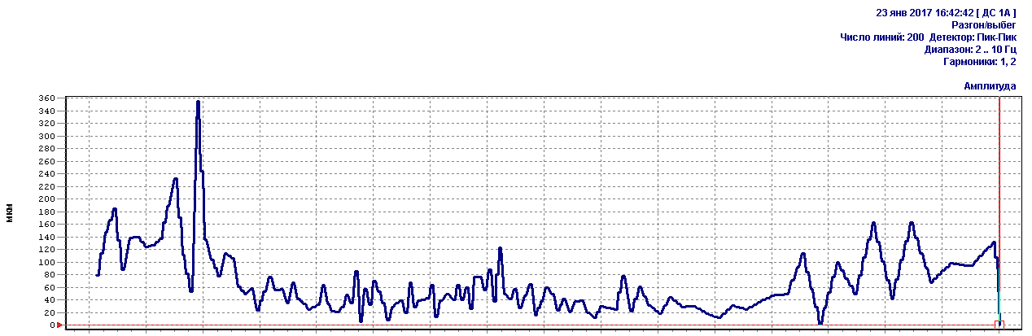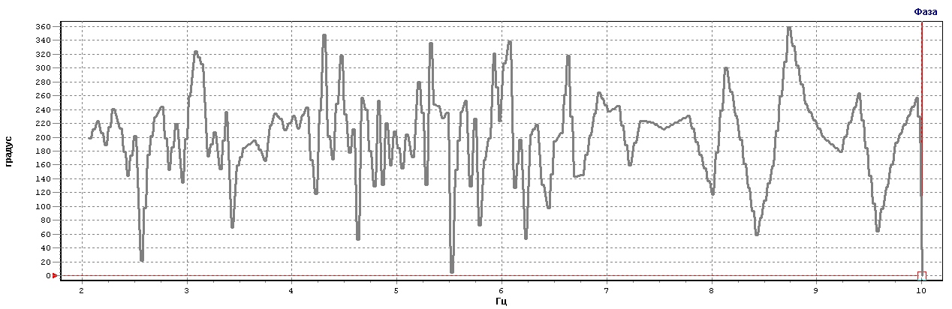

Пояснения: Прямой спектр 2в, после разворота по полумуфтам.
